第3章管理文件和文件夹

主 要 内 容

主 要 内 容

主 要 内 容

主 要 内 容

主 要 内 容

主 要 内 容

主 要 内 容

主 要 内 容

主 要 内 容

主 要 内 容

主 要 内 容

主 要 内 容

主 要 内 容

主 要 内 容

主 要 内 容

主 要 内 容

- 设置文件和文件夹
- 搜索文件和文件夹
- 共享文件夹
- 自定义文件夹
- 认识“文件夹选项”对话框
- 使用资源管理器

本章导读
这一章介绍如何在Windows XP中管理文件和文件夹。文件和文件夹是计算机中比较重要的概念之一，在Windows XP中，几乎所有的任务都要涉及到文件和文件夹的操作。这一章将要介绍设置文件和文件夹、搜索文件和文件夹、共享文件夹及自定义文件夹和如何使用资源管理器管理文件和文件夹等内容。相信通过这一章的学习，用户会对管理文件和文件夹有一个较为系统的了解。

3.1 设置文件和文件夹
文件就是用户赋予了名字并存储在磁盘上的信息的集合，它可以是用户创建的文档，也可以是可执行的应用程序或一张图片、一段声音等。文件夹是系统组织和管理文件的一种形式，是为方便用户查找、维护和存储而设置的，用户可以将文件分门别类地存放在不同的文件夹中。在文件夹中可存放所有类型的文件和下一级文件夹、磁盘驱动器及打印队列等内容。

3.1.1 创建新文件夹
用户可以创建新的文件夹来存放具有相同类型或相近形式的文件，创建新文件夹可执行下列操作步骤：
（1）双击“我的电脑”图标，打开“我的电脑”对话框，如图3.1所示。
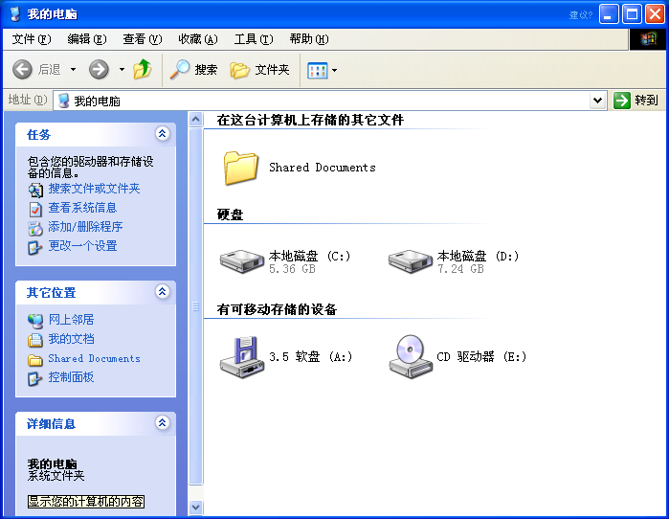

图3.1 “我的电脑”对话框
（2）双击要新建文件夹的磁盘，打开该磁盘。
（3）选择“文件”∣“新建”∣“文件夹”命令，或单击右键，在弹出的快捷菜单中选择“新建”∣“文件夹”命令即可新建一个文件夹。
（4）在新建的文件夹名称文本框中输入文件夹的名称，单击Enter键或用鼠标单击其他地方即可。

3.1.2 移动和复制文件或文件夹
在实际应用中，有时用户需要将某个文件或文件夹移动或复制到其他地方以方便使用，这时就需要用到移动或复制命令。移动文件或文件夹就是将文件或文件夹放到其他地方，执行移动命令后，原位置的文件或文件夹消失，出现在目标位置；复制文件或文件夹就是将文件或文件夹复制一份，放到其他地方，执行复制命令后，原位置和目标位置均有该文件或文件夹。
移动和复制文件或文件夹的操作步骤如下：
（1）选择要进行移动或复制的文件或文件夹。
（2）单击“编辑”∣“剪切”|“复制”命令，或单击右键，在弹出的快捷菜单中选择“剪切”|“复制”命令。
（3）选择目标位置。
（4）选择“编辑”∣“粘贴”命令，或单击右键，在弹出的快捷菜单中选择“粘贴”命令即可。
若要一次移动或复制多个相邻的文件或文件夹，可按着Shift键选择多个相邻的文件或文件夹；若要一次移动或复制多个不相邻的文件或文件夹，可按着Ctrl键选择多个不相邻的文件或文件夹；若非选文件或文件夹较少，可先选择非选文件或文件夹，然后单击“编辑”|“反向选择”命令即可；若要选择所有的文件或文件夹，可单击“编辑”|“全部选定”命令或按Ctrl+A键。

3.1.3 重命名文件或文件夹
重命名文件或文件夹就是给文件或文件夹重新命名一个新的名称，使其可以更符合用户的要求。
重命名文件或文件夹的具体操作步骤如下：
（1）选择要重命名的文件或文件夹。
（2）单击“文件”∣“重命名”命令，或单击右键，在弹出的快捷菜单中选择“重命名”命令。
（3）这时文件或文件夹的名称将处于编辑状态（蓝色反白显示），用户可直接键入新的名称进行重命名操作。
也可在文件或文件夹名称处直接单击两次（两次单击间隔时间应稍长一些，以免使其变为双击），使其处于编辑状态，键入新的名称进行重命名操作。

3.1.4 删除文件或文件夹
当有的文件或文件夹不再需要时，用户可将其删除掉，以利于对文件或文件夹进行管理。删除后的文件或文件夹将被放到“回收站”中，用户可以选择将其彻底删除或还原到原来的位置。
删除文件或文件夹的操作如下：
（1）选定要删除的文件或文件夹。若要选定多个相邻的文件或文件夹，可按着Shift键进行选择；若要选定多个不相邻的文件或文件夹，可按着Ctrl键进行选择。
（2）选择“文件”∣“删除”命令，或单击右键，在弹出的快捷菜单中选择“删除”命令。
（3）弹出“确认文件|文件夹删除”对话框，如图3.2所示。
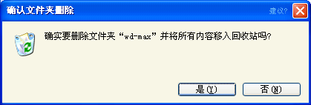

图3.2 “确认文件夹删除”对话框
（4）若确认要删除该文件或文件夹，可单击“是”按钮；若不删除该文件或文件夹，可单击“否”按钮。
从网络位置删除的项目、从可移动媒体（例如3.5英寸磁盘）删除的项目或超过“回收站”存储容量的项目将不被放到“回收站”中，而被彻底删除，不能还原。

3.1.5 删除或还原“回收站”中的文件或文件夹
“回收站”为用户提供了一个安全的删除文件或文件夹的解决方案，用户从硬盘中删除文件或文件夹时，Windows XP会将其自动放入“回收站”中，直到用户将其清空或还原到原位置。
删除或还原“回收站”中文件或文件夹的操作步骤如下：
（1）双击桌面上的“回收站”图标。
（2）打开“回收站”对话框，如图3.3所示。
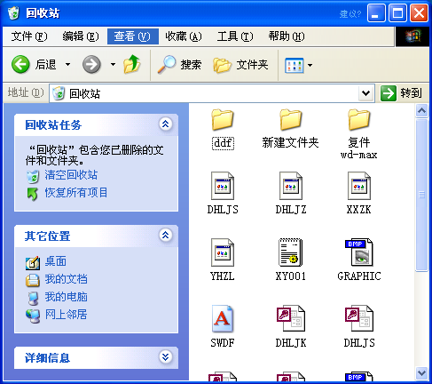

图3.3 “回收站”对话框
（3）若要删除“回收站”中所有的文件和文件夹，可单击“回收站任务”窗格中的“清空回收站”命令；若要还原所有的文件和文件夹，可单击“回收站任务”窗格中的“恢复所有项目”命令；若要还原文件或文件夹，可选中该文件或文件夹，单击“回收站任务”窗格中的“恢复此项目”命令，若要还原多个文件或文件夹，可按着Ctrl键，选定文件或文件夹。
删除“回收站”中的文件或文件夹，意味着将该文件或文件夹彻底删除，无法再还原；若还原已删除文件夹中的文件，则该文件夹将在原来的位置重建，然后在此文件夹中还原文件；当回收站充满后，Windows XP将自动清除“回收站”中的空间以存放最近删除的文件和文件夹。
也可以选中要删除的文件或文件夹，将其拖到“回收站”中进行删除。若想直接删除文件或文件夹，而不将其放入“回收站”中，可在拖到“回收站”时按住Shift键，或选中该文件或文件夹，按Shift+Delete键。

3.1.6 更改文件或文件夹属性
文件或文件夹包含三种属性：只读、隐藏和存档。若将文件或文件夹设置为“只读”属性，则该文件或文件夹不允许更改和删除；若将文件或文件夹设置为“隐藏”属性，则该文件或文件夹在常规显示中将不被看到；若将文件或文件夹设置为“存档”属性，则表示该文件或文件夹已存档，有些程序用此选项来确定哪些文件需做备份。
更改文件或文件夹属性的操作步骤如下：
（1）选中要更改属性的文件或文件夹。
（2）选择“文件”∣“属性”命令，或单击右键，在弹出的快捷菜单中选择“属性”命令，打开“属性”对话框。
（3）选择“常规”选项卡，如图3.4所示。
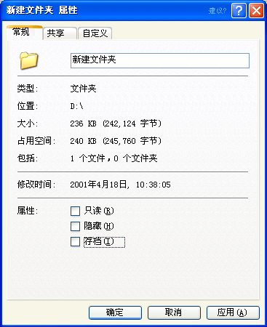

图3.4 “常规”选项卡
（4）在该选项卡的“属性”选项组中选定需要的属性复选框。
（5）单击“应用”按钮，将弹出“确认属性更改”对话框，如图3.5所示。
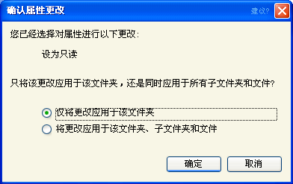

图3.5 “确认属性更改”对话框
（6）在该对话框中可选择“仅将更改应用于该文件夹”或“将更改应用于该文件夹、子文件夹和文件”选项，单击“确定”按钮即可关闭该对话框。
（7）在“常规”选项卡中，单击“确定”按钮即可应用该属性。

3.2 搜索文件和文件夹
有时候用户需要察看某个文件或文件夹的内容，却忘记了该文件或文件夹存放的具体的位置或具体名称，这时候Windows XP提供的搜索文件或文件夹功能就可以帮用户查找该文件或文件夹。
搜索文件或文件夹的具体操作如下：
（1）单击“开始”按钮，在弹出的菜单中选择“搜索”命令。
（2）打开“搜索结果”对话框，如图3.6所示。
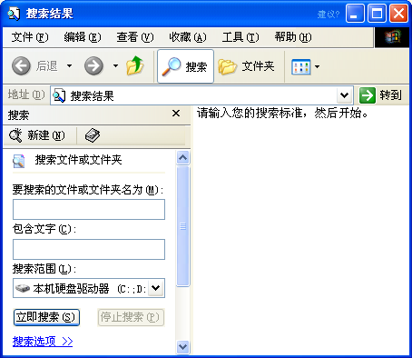

图3.6 “搜索”对话框
（3）在“要搜索的文件或文件夹名为”文本框中，输入文件或文件夹的名称。
（4）在“包含文字”文本框中输入该文件或文件夹中包含的文字。
（5）在“搜索范围”下拉列表中选择要搜索的范围。
（6）单击“立即搜索”按钮，即可开始搜索，Windows XP会将搜索的结果显示在“搜索结果”对话框右边的空白框内。
（7）若要停止搜索，可单击“停止搜索”按钮。
（8）双击搜索后显示的文件或文件夹，既可打开该文件或文件夹。

3.3 设置共享文件夹
Windows XP网络方面的功能设置更加强大，用户不仅可以使用系统提供的共享文件夹，也可以设置自己的共享文件夹，与其他用户共享自己的文件夹。
系统提供的共享文件夹被命名为“Shared Documents”，双击“我的电脑”图标，在“我的电脑”对话框中可看到该共享文件夹。若用户想将某个文件或文件夹设置为共享，可选定该文件或文件夹，将其拖到“Shared Documents”共享文件夹中即可。
设置用户自己的共享文件夹的操作如下：
（1）选定要设置共享的文件夹。
（2）选择“文件”∣“共享”命令，或单击右键，在弹出的快捷菜单中选择“共享”命令。
（3）打开“属性”对话框中的“共享”选项卡，如图3.7所示。
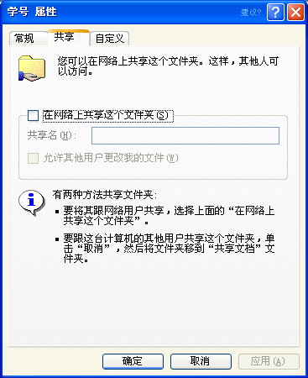

图3.7 “共享”选项卡
（4）选中“在网络上共享这个文件夹”复选框，这时“共享名”文本框和“允许其他用户更改我的文件”复选框变为可用状态。用户可以在“共享名”文本框中更改该共享文件夹的名称；若清除“允许其他用户更改我的文件”复选框，则其他用户只能看该共享文件夹中的内容，而不能对其进行修改。
（5）设置完毕后，单击“应用”按钮和“确定”按钮即可。
在“共享名”文本框中更改的名称是其他用户连接到此共享文件夹时将看到的名称，文件夹的实际名称并没有改变。

3.4 自定义文件夹
在Windows XP中提供了自定义文件夹功能，用户可以将文件夹定义成模板，或者在文件夹上添加一个图片来说明该文件夹的内容，或者更改文件夹的图标以区分不同类型的文件。
自定义文件夹的具体操作步骤如下：
（1）右键单击要自定义的文件夹，在弹出的快捷菜单中选择“属性”命令。
（2）打开“属性”对话框，选择“自定义”选项卡，如图3.8所示。
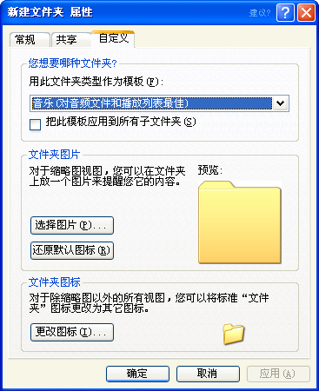

图3.8 “自定义”选项卡
（3）在该选项卡中有“您想要哪种文件夹”、“文件夹图片”和“文件夹图标”三个选项组，各选项组功能如下：
·“您想要哪种文件夹”选项组：在该选项组中的“用此文件夹类型作为模板”下拉列表中可选择将该文件夹类型作为何种模板使用，用户可选择文档、图片、相册、音乐等多种模板类型。例如，选择“图片”模板作为一个文件夹的模板类型，则在打开该文件夹时，系统默认其为图片。若选中“把此模板应用到所有子文件夹”复选框，则该文件夹下的所有子文件夹也应用该所选模板。
·“文件夹图片”选项组：在该选项组中，单击“选择图片”按钮，可打开“浏览”对话框，在该对话框中可选择图片，将其应用到文件夹上，如图3.9所示。
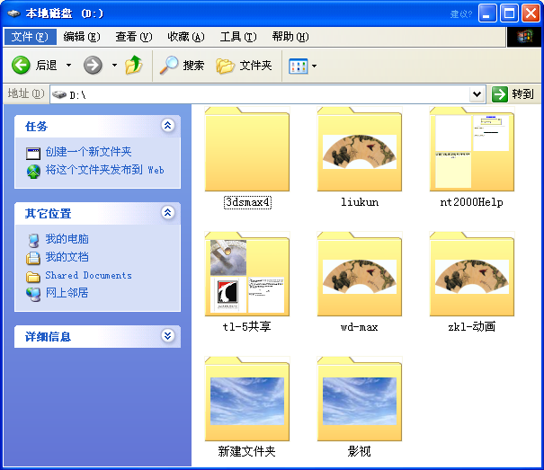

图3.9 使用“文件夹图片”
若不想再使用“文件夹图片”，可单击“还原默认图标”按钮，还原系统默认的标准文件夹显示方式。
“文件夹图片”只可在“查看”∣“缩略图”视图中显示。
·“文件夹图标”选项卡：在该选项卡中，单击“更改图标”按钮，打开“更改图标”对话框，如图3.10所示。
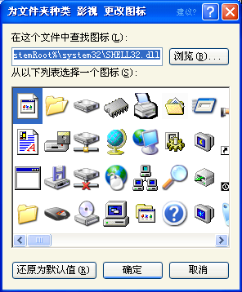

图3.10 “更改图标”对话框
在该对话框中，可选择需要的图标，单击“确定”按钮关闭该对话框，效果如图3.11所示。
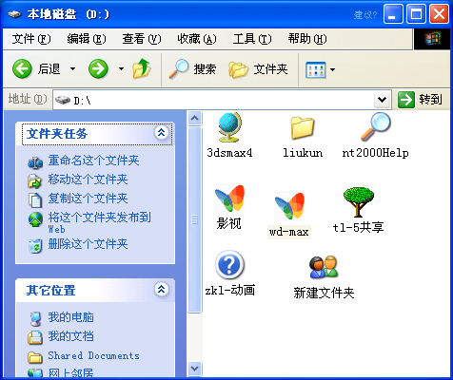

图3.11 更改文件夹图标
若要还原系统默认的标准文件夹图标，可单击“还原为默认值”按钮。
（4）设置完毕后，单击“应用”和“确定”按钮即可。

3.5 认识“文件夹选项”对话框
“文件夹选项”对话框，是系统提供给用户设置文件夹的常规及显示方面的属性，设置关联文件的打开方式及脱机文件等的窗口。
打开“文件夹选项”对话框的步骤为：
（1）单击“开始”按钮，选择“控制面板”命令。
（2）打开“控制面板”对话框，如图3.12所示。
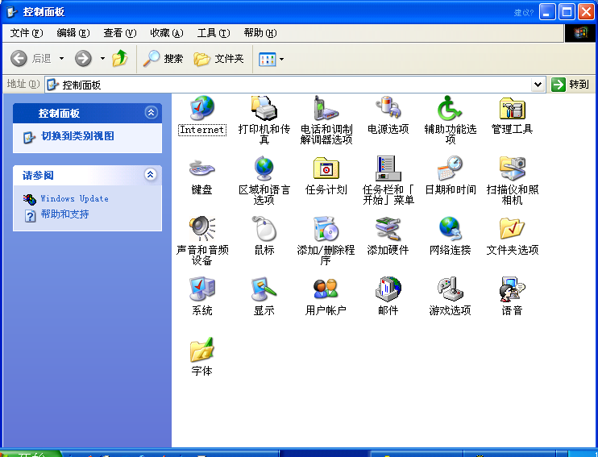

图3.12 “控制面板”对话框
（3）双击“文件夹选项”图标，即可打开“文件夹选项”对话框。
也可以通过双击“我的电脑”图标，打开“我的电脑”对话框，单击“工具”∣“文件夹选项”命令，打开“文件夹选项”对话框。
在该对话框中有常规、查看、文件类型和脱机文件四个选项卡。下面我们就来讲解这四个选项卡中各命令所能实现的功能。

3.5.1 认识“常规”选项卡
该选项卡用来设置文件夹的常规属性，如图3.13所示。
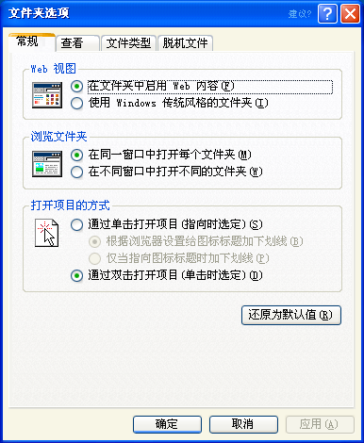

图3.13 “常规”选项卡
该选项卡中的“Web视图”选项组可设置文件夹显示的视图方式，可设定文件夹以Web页的方式显示，还是以Windows的传统风格显示；“浏览文件夹”选项组可设置文件夹的浏览方式，在打开多个文件夹时是在同一窗口中打开还是在不同的窗口中打开；“打开项目的方式”选项组用来设置文件夹的打开方式，可设定文件夹通过单击打开还是通过双击打开。若选择“通过单击打开项目”单选按钮，则“根据浏览器设置给图标标题加下划线”和“仅当指向图标标题时加下划线”选项变为可用状态，可根据需要选择在何时给图标标题加下划线。在“打开项目的方式”选项组下面有一个“还原为默认值”按钮，单击该按钮，可还原为系统默认的设置方式。单击“应用”按钮，即可应用设置方案。

3.5.2 认识“查看”选项卡
该选项卡用来设置文件夹的显示方式，如图3.14所示。
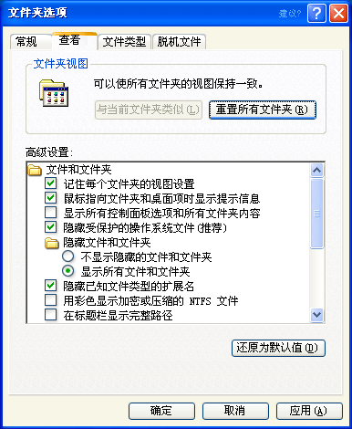

图3.14 “查看”选项卡
在该选项卡中的“文件夹视图”选项组中有“与当前文件夹类似”和“重置所有文件夹”两个按钮。单击“与当前文件类似”按钮，将弹出“文件夹视图”对话框，如图3.15所示。
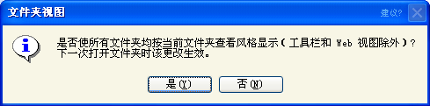

图3.15 “文件夹视图”对话框
单击“是”按钮，可使所有文件夹应用当前文件夹的视图设置，单击“重置所有文件夹”按钮，弹出“文件夹视图”对话框，如图3.16所示。
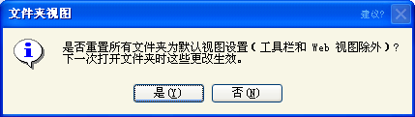

图3.16 “文件夹视图”对话框
单击“是”按钮，可将所有文件夹还原为默认视图设置。
在“高级设置”列表框中显示了有关文件和文件夹的一些高级设置选项，用户可根据需要选择需要的选项，单击“应用”按钮既可应用所选设置。单击“还原为默认值”按钮，可还原为系统默认的选项设置。

3.5.3 认识“文件类型”选项卡
该选项卡用来更改已建立关联文件的打开方式，如图3.17所示。
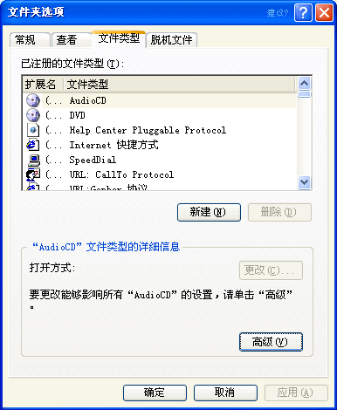

图3.17 “文件类型”选项卡
在该选项卡中的“以注册的文件类型”列表框中，列出了所有已经注册的文件扩展名和文件类型。单击“新建”按钮，可弹出“新建扩展名”对话框，如图3.18所示。
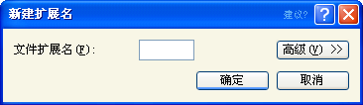

图3.18 “新建扩展名”对话框
在该对话框中的“文件扩展名”文本框中可输入新建的文件扩展名，单击“高级”按钮，可显示“关联的文件类型”下拉列表，在该列表中可选择所输入的文件扩展名要建立关联的文件类型，设置完毕后，单击“确定”按钮即可退出该对话框。选中某种已注册的文件类型，单击“删除”按钮，弹出“文件类型”对话框，询问用户是否要删除所选的文件扩展名，单击“是”按钮即可删除该文件扩展名。
在“扩展名的详细信息”选项组中显示了所选的文件扩展名的打开方式和详细信息。单击“更改”按钮，在弹出的“打开方式”对话框中可更改文件的打开方式，如图3.19所示。
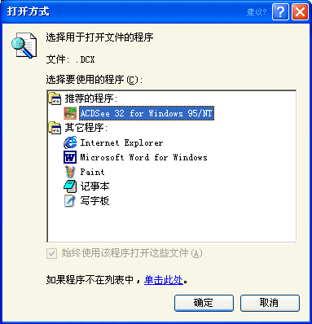

图3.19 “打开方式”对话框
单击“高级”按钮，将打开“编辑文件类型”对话框，如图3.20所示。
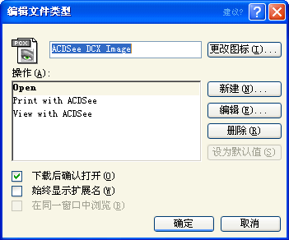

图3.20 “编辑文件类型”对话框
在该对话框中，单击“更改图标”按钮，将打开“更改图标”对话框，如图3.21所示。
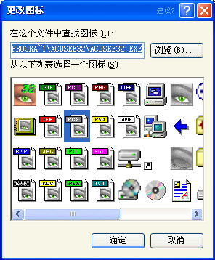

图3.21 “更改图标”对话框
可更改所选文件类型的显示图标，选择合适的图标后单击“确定”按钮回到“编辑文件类型”对话框中。在“操作”列表框中显示了该文件类型的有关操作，单击“新建”按钮，弹出“新操作”对话框，在该对话框中可新建一种操作，如图3.22所示。
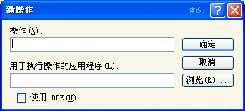

图3.22 “新操作”对话框
选择一种操作，单击“编辑”按钮，可弹出“编辑这种类型的操作”对话框，在该对话框中可对该操作进行编辑修改，如图3.23所示。
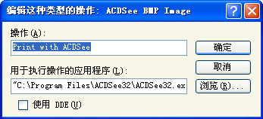

图3.23 “编辑这种类型的操作”对话框
选中一种操作，单击“删除”按钮，可删除该操作。单击“设为默认值”按钮，可还原为系统默认的操作设置。选中“下载后确认打开”复选框，则在下载完成后，即用此类型打开该文件；选中“始终显示扩展名”复选框，则将该文件类型的扩展名显示在文件夹窗口中；选中“在同一窗口中浏览”复选框，则在打开该类型的文件时在同一窗口中打开。

3.5.4 认识“脱机文件”选项卡
该选项卡是用来设置网络文件在脱机时是否可用的，如图3.24所示。
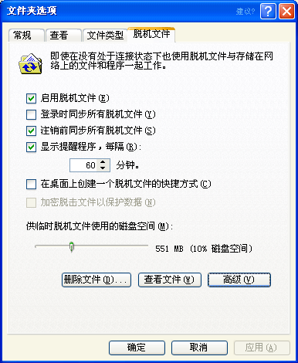

图3.24 “脱机文件”选项卡
在该选项卡中，选中“启用脱机文件”复选框后其下面的所有选项均变为可用状态。用户若选中“注销前同步所有脱机文件”复选框可进行完全同步，清除该选项则进行快速同步。选定“显示提醒程序，每隔60分钟”复选框，则每隔60分钟将出现脱机文件的程序提示信息，用户也可以在间隔时间文本框中改变出现脱机文件程序提示信息的间隔时间。若选中“在桌面上创建一个脱机文件的快捷方式”复选框，则在桌面上将出现一个脱机文件的快捷方式图标。选中“加密脱机文件以保护数据”复选框，则可以为脱机文件进行加密设置。拖动“供临时脱机文件使用的磁盘空间”滑块，可改变临时脱机文件使用的磁盘空间。单击“删除文件”按钮，可删除不再需要的脱机文件；单击“查看文件”按钮，可查看脱机文件夹中的内容；单击“高级”按钮，可打开“脱机文件—高级设置”对话框，在该对话框中可进行脱机文件的高级设置，如图3.25所示。
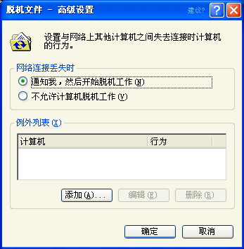

图3.25 “脱机文件—高级设置”对话框
完全同步可以确保获得每个指定为可以脱机使用的网络文件的最新版本。快速同步可以确保获得所有脱机文件的完整版本，却未必是最新版本。

3.6 使用资源管理器
资源管理器可以以分层的方式显示计算机内所有文件的详细图表。使用资源管理器可以更方便地实现浏览、查看、移动和复制文件或文件夹等操作，用户可以不必打开多个窗口，而只在一个窗口中就可以浏览所有的磁盘和文件夹。
打开资源管理器的步骤如下：
（1）单击“开始”按钮，打开“开始”菜单。
（2）选择“更多程序”∣“附件”∣“Windows资源管理器”命令，打开“Windows资源管理器”对话框，如图3.26所示。
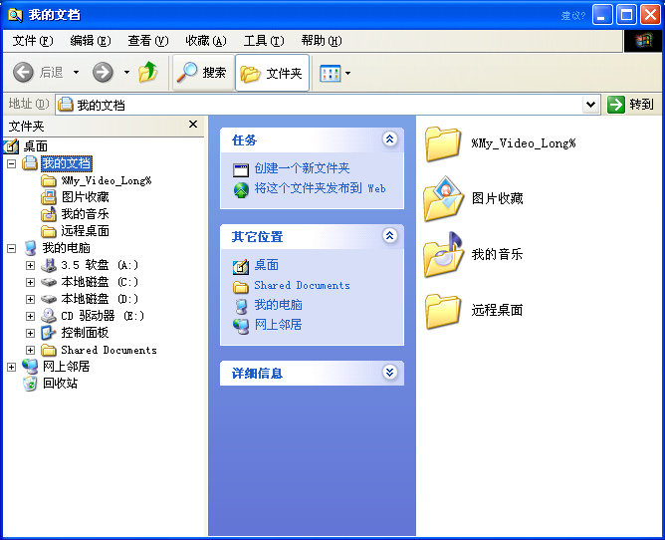

图3.26 “Windows资源管理器”对话框
（3）在该对话框中，左边的窗格显示了所有磁盘和文件夹的列表，右边的窗格用于显示选定的磁盘和文件夹中的内容，中间的窗格中列出了选定磁盘和文件夹可以执行的任务、其他位置及选定磁盘和文件夹的详细信息等。
（4）在左边的窗格中，若驱动器或文件夹前面有“＋”号，表明该驱动器或文件夹有下一级子文件夹，单击该“＋”号可展开其所包含的子文件夹，当展开驱动器或文件夹后，“＋”号会变成“－”号，表明该驱动器或文件夹已展开，单击“－”号，可折叠已展开的内容。例如，单击左边窗格中“我的电脑”前面的“＋”号，将显示“我的电脑”中所有的磁盘信息，选择需要的磁盘前面的“＋”号，将显示该磁盘中所有的内容。
（5）若要移动或复制文件或文件夹，可选中要移动或复制的文件或文件夹，单击右键，在弹出的快捷菜单中选择“剪切”或“复制”命令。
（6）单击要移动或复制到的磁盘前的加号，打开该磁盘，选择要移动或复制到的文件夹。
（7）单击右键，在弹出的快捷菜单中选择“粘贴”命令即可。
用户也可以通过右击“开始”按钮，在弹出的列表中选择“资源管理器”命令，打开Windows资源管理器，或右击“我的电脑”图标，在弹出的快捷菜单中选择“资源管理器”命令打开Windows资源管理器。

